**Web technológiák BSc**

3.gyak.

2021. 03. 03.

**Készítette:**

Szabó Ferenc Bsc

Villamosmérnök Szak

FZ2J6T

**Miskolc, 2021.**

**1. feladat –**

a, ip config/all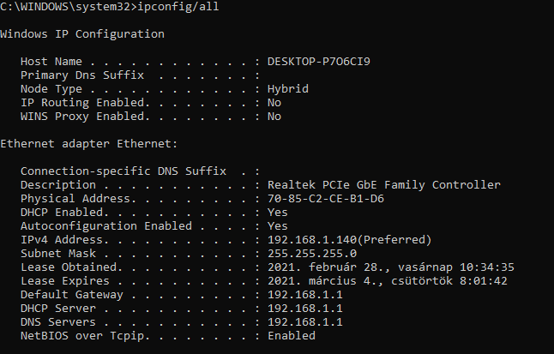

b, ping uni-miskolc.hu

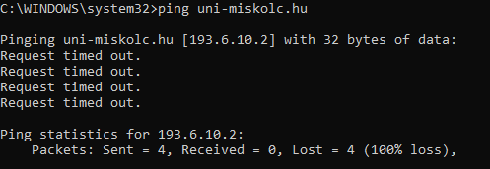

c, tracert uni-miskolc.hu

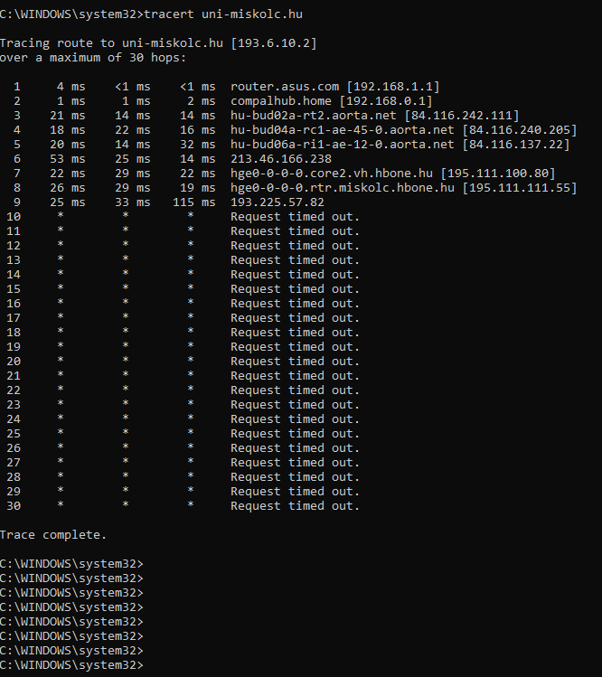

d, route print

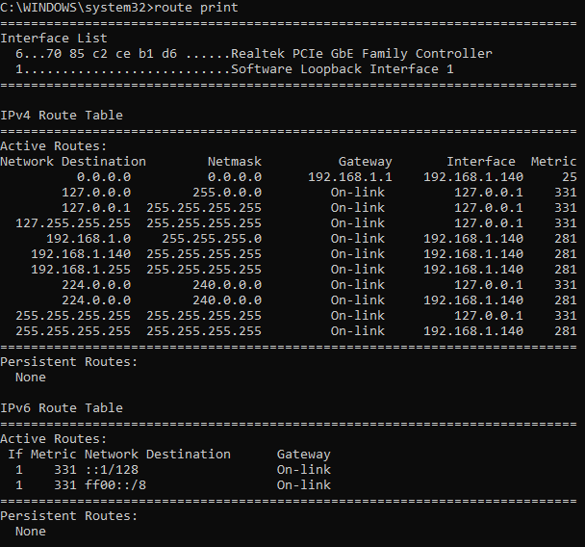

e, nslookupuni-miskolc.hu

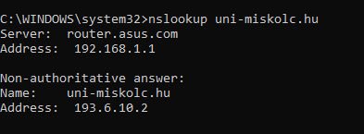

# feladat Szövegformázás: B, I, U, strike, sub, sup, bekezdés, igazítás.

**a, Forrás: weblap1.html**

**b, Forrás: weblap2.html**

**c, Forrás: bekezdes.html**